**Психолого-педагогическая помощь в организации жизнедеятельности и воспитания детей с РАС**

**Социально-эмоциональное развитие ребенка с аутизмом** 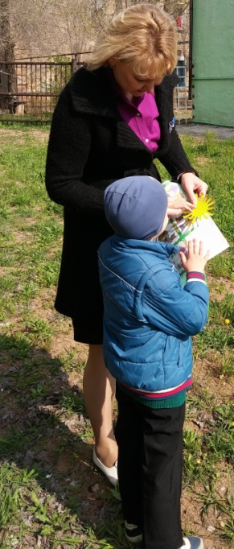

Отслеживайте стереотипные проявления ребенка, придумывайте, на что похоже эти действия, обыгрывайте их, разворачивайте вокруг них игровой сюжет, обогащайте стереотипы новыми вариантами движений, вокализации, эмоциональных состояний.

Поддерживайте элементы общения, попытки вступить в контакт, реакции на обращение взрослого.

Постоянно стимулируйте интерес ребенка к внешнему миру. Заинтересованное выполнение вами режимных моментов и не безразличное отношение к ребенку, стимулирует его активность, будет вызывать у него потребность в контакте.

Постоянно привлекайте внимание ребенка к своим действиям. Выразительно комментируйте типичные действия ребенка, связанные с такими режимными моментами, как кормление, одевание, купание, засыпание и тому подобное. Такие ритуалы базируются на повторяющихся ритмах, что вызывает у ребенка чувство преемственности и неизменности, подготовленность к последовательным событиям. Понятно, что необходимо опираться на эти повторения, привнося различные вариации, которые пробуждают у ребенка интерес к определенным действиям.

При тактильном контакте с ребенком говорить ему о своих чувствах, включая даже проявления собственного недовольства его поведением. При этом учитывайте, что аутичный ребенок способен понимать ваши чувства и речи.

Применяйте (как возможный) метод мобилизации ребенка к игре без всяких требований и инструкций с целью налаживания эмоционально благоприятного, доверительного контакта, даже, несмотря на то, что ребенок может не обращать на вас внимание.

Когда идете с ребенком, например, по ступенькам, можно произносить соответствующий текст: «вверх (или вниз) по ступенькам идем, топ-топ-топ-топ». Важным здесь является ритмизация текста, которая совпадает по времени с ритмичным движениями тела. Так, качая ребенка, высказывайте ритмичное раскачивание с помощью песенки или стихотворения. Постоянно стимулируйте эмоциональные реакции ребенка на тепло, прохладу, ветер, красочные листья на деревьях, яркое солнце, талый снег, ручьи воды, пение птиц, зеленую траву, цветы; на загрязненные места в природной среде (засорены, с неприятным запахом, грязной водой) и чистые, уютные поляны и тому подобное. При этом многократно учите и поощряйте ребенка использовать соответствующие жесты и телодвижения, вокализации, слова и словосочетания; одобряйте такую ее поведение.

Присоединяйтесь к действиям ребенка, а затем постепенно добавляйте многообразие этим действиям, тактично настаивайте на совместных действиях.

**Игровая деятельность ребенка с аутизмом**: 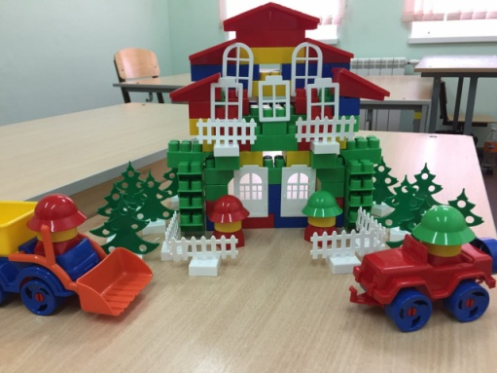

1. Ведите подробные записи своих наблюдений за малейшими деталями поведения ребенка. Чем именно занимается ребенок? Как долго осуществляет это или иное стереотипное действие? Делает перерыв в этом? Куда смотрит? Как реагирует, когда ее пытаются отвлечь?

2. Присоединяйтесь к действиям ребенка. Такие действия дают возможность видеть и почувствовать то, что видит и чувствует ребенок при этом. Также это хороший способ донести ребенку, что его любят, желают с ним общаться и хотят быть рядом с ним, тем самым, вызывая у ребенка желание, присоединиться к реальному миру. В то же время важно, что повторение поведения ребенка со стороны взрослого, вызывает у него чувство недоумения и одновременно является хорошей "ловушкой" внимания.

3. Всеми возможными способами пытайтесь передать, что мир не представляет для ребенка угрозу, его здесь ждут и любят. Завораживающе, захватывайте своими словами и действиями ребенка так, чтобы он понял, что в реальном мире его ждут радость и счастье, по сравнению с его нынешним состоянием одинокого существования.

4. Любое включение в игру ребенка сопровождайте эмоциональносмысловым комментарием, предоставляя ситуацию, в которой ребенок проявляет себя, положительно эмоциональную окраску и игровой смысл. Например, если ребенок машет кистями рук, посмотреть, на что это похоже и сказать: «Полетели, полетели, на головку сели», или «Быстро, быстро помахали, а теперь медленно»; когда ребенок раскачивается, можно, говоря в такт движений ребенка - «Влево, вправо, влево, вправо» или «Один, два, три - стоп!» и др. Подобные комментарии используйте и как основу для обыгрывания определенных эпизодов сюжета, его развития и детализации.

5. Помещение для занятий организуйте таким образом, чтобы была максимальная простота в обстановке, отсутствие каких-либо отвлекающих факторов, поскольку на первом этапе впечатления ребенка должны быть максимально ясными и простыми для восприятия.

6. Для установления зрительного контакта используйте те предметы, которые действительно интересуют ребенка. Это может быть пища (каша, сок, конфеты), игрушки. Так, примером может служить составление пазлов: сначала необходимо сесть напротив ребенка так, чтобы ему было удобно на вас смотреть. Пазл, если ребенку очень нравится составлять его, подносить к своему лицу и ждать встречи взглядов. Встретившись с ребенком глазами, улыбнуться и сказать слово «пазл». Таким образом, можно установить зрительный контакт около тридцати четырех раз. Постепенно ребенок начнет привыкать, что после того как он смотрит в глаза, происходит нечто приятное. Итак, смотреть в глаза это хорошо.

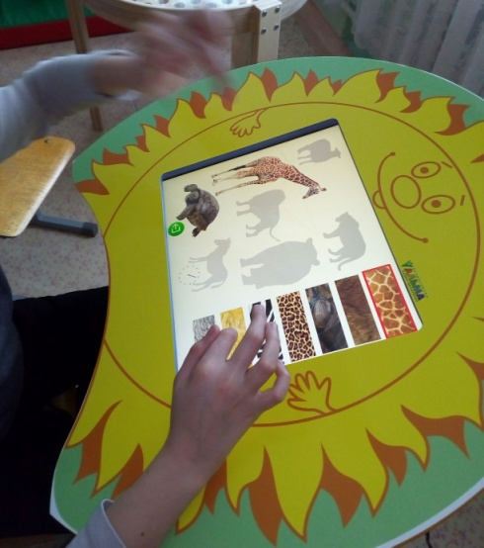 7. Расширяйте сенсорный опыт ребенка: необходимо насыщать тело различными физическими движениями (развивать крупную моторику, гладить, щекотать, брать на руки и подбрасывать в воздух), вводить в занятия ритмические упражнения, распространять тактильный опыт через естественные материалы: ходить босиком по траве, песку, земле, дать прикоснуться к веточкам, траве, почувствовать теплую и холодную воду и тому подобное.

**Развитие речи**

Будьте внимательны к интересам ребенка. Сделайте его интерес общим для вас обоих: приобщитесь к рассмотрению предмета, который заинтересовал ребенка, продемонстрируйте возможные действия с ним, расскажите о предмете и тому подобное. Используйте любую ситуацию для обнаружения и расширения возможности совместного интереса, например, можно рассматривать и прислушиваться к звучанию музыкальных инструментов или погремушек, наблюдать за дождем за окном, манипулировать игрушкой, рассматривать книжки, есть вместе.

При каждой возможности присоединяйтесь к деятельности ребенка и имитируйте его движения и действия. Делайте паузы и наблюдайте: ожидает он продолжения или отвечает тем же действием.

Постепенно изменяя, модернизируйте действия, предоставляя им определенный смысл, превращая в игровую деятельность. То же касается и имитации любых вербальных проявлений ребенка. Впоследствии это может превращаться в словесные игры (подбор слов на начальный звук, преобразования вокализаций ребенка на слова или песенки и т.д.). Естественно будет использовать фрагменты социальнокоммуникативных игр («ку-ку», «идет коза рогатая ...» и т.д.) с целью демонстрации социального поведения (зрительный контакт, вариативная мимика и интонации, движения тела, уместны жесты). Если ребенок во время игры прерывает зрительный контакт, прекратите играть и восстановите попытки при условии восстановления зрительного контакта. Важно поощрять детей к подражанию. Такие звукоподражания как, «тук-тук», «бум», «вжик», «кх-кх», и другие можно использовать с целью проиллюстрировать свои или чьи-либо действия или содержание прочитанного (рассказанного).

С целью научить ребенка комбинировать слова в словосочетание советуем активно использовать реальные объекты и события, фотографии, графические изображения, - всю доступную наглядность, чтобы продемонстрировать и прокомментировать категории субъект - объектного взаимодействия, действия с предметами и их свойства (признаки).

Если ребенок научился подражать хотя бы нескольким звукам, его словарный запас надо пытаться расширить для того, чтобы в будущем эти звуки могли иметь определенное значение. Сначала повторять простейшие звуки, потом их более сложные сочетания. Из отработанных звуков в дальнейшем формируют первые слова.

Увиденное во время прогулки, полезно было бы закрепить в другой ситуации, используя фотографии, рисунки или игрушки для иллюстрации. Как обычно, начинаем с предоставления информации в виде комментариев - описаний окружающего, что привлекает внимание ребенка, предоставляя своим высказыванием социально-эмоциональной окраску: «Смотри-ка, собачка бежит», «Посмотри, малыш бежит».

Следует использовать наглядную демонстрацию назначение предметов, а также словесную подсказку. Для переноса навыков в повседневную жизнь для ребенка, который не использует речь с коммуникативной целью, специально создают ситуации, где он могла бы проявить свое понимание. Например, мама говорит: "Давай готовить обед. Принеси то, в чем мы варим суп"; или: "Давай поливать цветы. Чем ты поливал цветы?" др.

**Художественно-эстетическое развитие.** 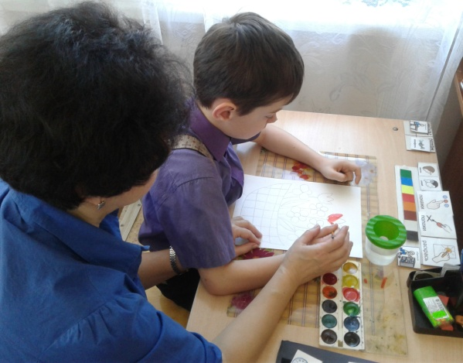

Для развития аутичного ребенка художественно-эстетическими средствами на начальном этапе уместно вводить дома определенные ритуалы. Это могут быть выразительные комментарии, которые сопровождают обычные действия ребенка, связанные с такими режимными моментами, как кормление, одевание, купание, засыпание и тому подобное. Такие ритуалы базируются на повторяющихся ритмах, что вызывает у ребенка чувство преемственности и неизменности, подготовленность к последовательным событиям. Необходимо опираться на эти повторения, привнося различные вариации, которые пробуждают у ребенка интерес к определенным действиям.

Стоит также стремиться вызывать различные реакции ребенка на музыку: сосредоточенность, улыбку, голосовые реакции; развивать его способность подпевать голосом или музыкальным инструментом, вызвать у него чувство удовлетворения от звука, инструмента в руках, повторение движений или звуков.

Если ребенок маленький, стоит с ним танцевать, держа его на руках. Кружить с ним, крепко прижимая все его тело к себе (глубокие объятия). Если ребенок не терпит, когда кто-то поет, это не значит, что нужно перестать петь. Стоит пробовать снова и снова развивать у него толерантность к выразительным проявлениям другого человека, используя для этого различные интонации, тембр голоса, ритм, продолжительность пения и состояние ребенка в определенных ситуациях.

Родителям желательно поддерживать наименьшую самостоятельную музыкальную деятельность ребенка, учитывая его любимый музыкальный репертуар, варьировать его; распевать имена, вводить музицирование и пение в рассказывание сказок, игру и т.д.

Введение музыки в повседневную жизнь детей требует от родителей выдумки и инициативы. Любые перемещения в пространстве можно сопровождать маленькими импровизационными стихами-песнями. Так, например, когда мать уходит с ребенком по лестнице, можно произносить соответствующий текст: «вверх (или вниз) по ступенькам идем, топ-топ-топтоп». Важным здесь является ритмизация текста, которая совпадает по времени с ритмичными движениями тела. Качая ребенка, можно озвучивать ритмичное раскачивание с помощью песенки или стихотворения.

Для развития ритмического восприятия стоит пользоваться музыкальными инструментами, или тем, что они могут заменить. В домашних условиях это могут быть такие предметы: ложки, палочки, камешки, капроновые бутылочки или коробочки, которые наполняют крупой, горохом, фасолью.

Несмотря на то, что музыка влияет на состояние нервной системы (вызывает различные эмоциональные состояния от покоя и гармонии к беспокойству, подавленности или агрессии), важно обратить внимание на то, какую музыку слышит ребенок дома. Возбуждающая, громкая музыка лишает человека (и взрослого, и ребенка) состояния уравновешенности, спокойствия, и может даже побуждает к разрушительным действиям. Гармоничная музыка вызывает ощущение радости, покоя и может быть хорошим фоном для развивающих упражнений и занятий, поскольку способствует концентрации внимания.

Музыку можно использовать перед сном, чтобы помочь ребенку расслабиться и успокоиться. С той же целью и для налаживания эмоционального контакта с ребенком ласковым голосом поют колыбельные, что передает нежные слова и чувства.

Для лучшего запоминания песни или музыкального произведения можно ассоциировать его с тем, что видит ребенок вокруг себя. Можно нарисовать то, что ребенок знает. Очень хорошо дети запоминают песни из мультфильмов. Родители аутичных детей должны не только поддерживать ребенка в его пении, но и следить за тем, чтобы оно не превращалось в своеобразную стереотипию. Для этого важно петь с ребенком разными интонациями, привносить в инсценировку песни дополнительные детали, распространять песенный репертуар ребенка: петь песни, придумывать мелодии на известные стихи и тому подобное.

Важно также поддерживать желание ребенка рисовать карандашами и красками, лепить из пластилина и глины, выполнять аппликации из готовых форм, эмоционально комментировать и «обыгрывать» изделия, возвращаться к ним, делать выставку из того, что ребенок сам, или с помощью взрослых сделал.

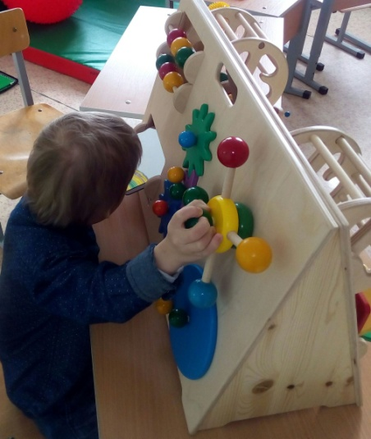 **Физическое развитие ребенка.**

Специфику коррекции психомоторики аутичного ребенка можно легко понять, воспользовавшись следующим образным примером. Представьте, что вы следуете из точки А к точке Б и замечаете, что на вашем пути появляется препятствие, для преодоления которых вам необходимо приложить значительное количество усилий, что вы будете делать? Вы вернетесь обратно? Пойдете напролом? Задержитесь у препятствия, ища обходные пути? Ответ может быть разным, но менее вероятно, что вы приложите сверх нормы усилия для преодоления препятствия. Этот вариант становится более вероятным, если человек уже встречался с подобными препятствиями и успешно их преодолевал, человек который знает, что обойти препятствие не удастся. Ребенок - аутист встречается с трудностями в формировании навыков (препятствие в данном случае - это и есть биологическая дефицитарность). У него нет понимания, что от усвоения определенного навыка зависит степень его адаптации, а следовательно и комфорта в будущем. Он пытается избежать трудностей, отложить, оттянуть борьбу за развитие, ограничить себя пользованием уже имеющимися навыками (пассивная адаптация). Иногда ему не хватает настойчивости, чтобы дотянуться до более высокого уровня развития.

Задача взрослого - помочь ребенку понять, что обходных путей нет, помочь увидеть перспективы, которые открываются для ребенка, когда он выходит на высшую ступень развития, помочь научиться и привыкнуть ребенку, что и в дальнейшем нужно прилагать немало усилий для того, чтобы развиваться. Такая активная позиция ребенка формируется только при одном условии - опираясь на активную позицию взрослых, которые занимаются ребенком, когда он находится на начальных, неосознанных этапах онтогенеза.

Занятия физической культурой требуют любви к нему и настойчивости, которые, прежде всего, должны характеризовать родителей, и тогда эти качества станут возможными для ребенка. Чтобы развить, изменить ребенка, необходимо изменить себя. Абсурдно требовать от ребенка не применять аутостимуляцию, если не в силах преодолеть собственные вредные привычки (например, курение).

Интерес к физическим упражнениям можно развивать через «мягкое принуждение». Ребенок часто с опаской относится к новым физическим упражнениям и может протестовать, взрослый в свою очередь может принуждать до определенной степени, пока ребенок «Не попробует» новое упражнение или движение и тому подобное.

Существует мнение, что психолог не может оказывать помощь близким и родным людям, несмотря на это родители аутичных детей должны стать психологами, повысить свою психологическую компетентность, поскольку ребенок потребует коррекции в течение всей жизни. При этом они должны отличать роль отца или матери от роли психолога - педагога, осуществляющего коррекционную работу. Выполняя роль психолога, родители должны отказаться от «родительского чувства» желания заниматься, то есть, научиться объективно смотреть на ситуацию коррекции. Здоровый, «ясный» взгляд позволит избежать постановки недостижимых целей и чрезмерных разочарований.

**Развитие социально-бытовых навыков.** 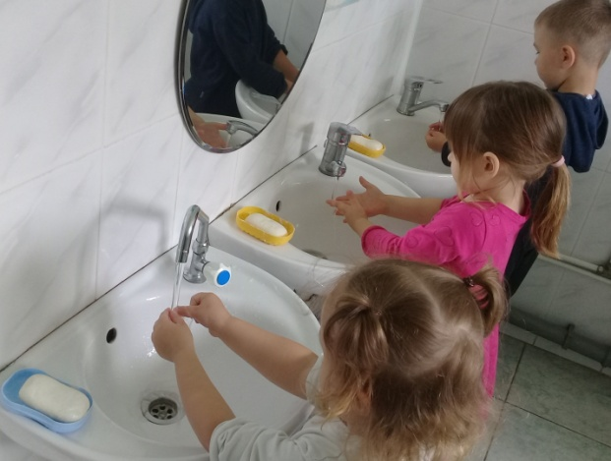

Побуждать играть со сверстниками в прятки, или с любимой игрушкой (если ребенок не хочет общаться со своими сверстниками, пусть сначала лишь наблюдает за игрой со стороны). Для начала вы частично накрываете игрушку (мишку) одеялом и спрашиваете: «Где мишка?», А затем отворачиваете одеяло и показываете игрушку. Затем смотрите, сможет ли ребенок сам найти игрушку. Постепенно накрываете все большую часть игрушки, и, наконец, закрываете ее полностью.

Прятать игрушки под прозрачные банки, бутылки, а затем - под непрозрачные. Когда ребенок сидит за столом, можно спрятать игрушку, издающую звуки, под стол и активно двигать ею. Время от времени поднимать игрушку, показывать ребенку и снова прятать. В конце концов он потянется за ней.

Если ребенок выбрасывает игрушки из кровати или манежа, стоит возвращать их; таким образом, ребенок понимает, что игрушки продолжают существовать, даже когда он их не видит.

Катать машинки, шарики, мячики и т.п. по трубам, чтобы ребенок видел, как игрушка исчезает в трубе и появляется с другого конца. Подведите ребенка к играющим детям на коврике, а затем предложите сделать это именно с вами и группой детей.

Играть в «пролезание через туннель» и другие игры, в которых надо исчезнуть и появиться.

Предоставить ребенку возможность исследовать различные, в том числе необычные виды окружающей обстановки. Используйте «подсказки».

Всеми возможными способами давайте ребенку понять, что будет осуществляться в ближайшее время. Это поможет ему быстрее изучить режим дня и лучше понимать мир вокруг себя. Эффективно для этого использовать фотографии или предметы-символы. Предупреждайте ребенка о том, что собираетесь делать, простыми словами. Рекомендуется использовать в аналогичных ситуациях одни и те же слова. Также следует использовать невербальные подсказки: например перед тем как идти на улицу, берите один и тот же мячик, или перед каждым принятием пищи звоните в звонок. В конце каждой игры или занятия можно включать музыку как сигнал, что пора заканчивать игру и убирать игрушки.

Когда ребенок овладеет различными видами подбора предметов, переходите к выбору предмета из группы. Попросите ребенка выбрать из группы предметов определенный объект. Например, поставьте перед ним машину, книгу, чашку и предложите дать вам чашку. Тренируйтесь сначала с реальными предметами, а затем с карточками. Впоследствии делайте то же самое, но вместо названия предмета укажите его цвет, форму или размер. Играйте с ребенком в «магазин» используя различные предметы.

Читайте ребенку детские стишки и пойте песенки - ритм и рифма способствуют развитию, как речевых навыков, так и навыков чтения. Побуждайте ребенка подсказывать вам «забытые» слова и строки.

Напишите на карточках два сильно отличающихся слова, например «дом» и «телевизор», и попросите ребенка подобрать вторую карточку со словом «телевизор».

Прикрепите к предметам обстановки карточки с их названиями: «дверь», «стол», «стул» и поиграйте с ребенком «Найди пару». Вы можете дать ребенку второй набор таких же карточек и попросить прикрепить каждую на свое место или принести вам какую-то конкретную карточку.

На начальных этапах обучения социально-бытовым навыкам главной задачей является организация поведения, формирования установка на выполнение конкретной задачи. Невозможно научить ребенка сразу всему, лучше сначала сосредоточиться на одном наиболее посильном навыке, постепенно подключая его к простейшим операциям в других бытовых ситуациях. Процесс усвоения аутичным ребенком бытовых навыков является длительным и постепенным, требует большого терпения от окружающих людей. Пошаговая система позволяет быстро и эффективно обучать ребенка с расстройствами аутистического спектра определенным навыкам. Для этого определяется уровень, на котором он может самостоятельно выполнить любое действие в рамках этого навыка и следующий маленький шаг, которому нужно научить ребенка. Каждый навык необходимо последовательно разделить на шаги - от простого к сложному. Помощь взрослого постепенно уменьшается в объеме, если ребенок усваивает действия внутри навыка, переходит от физической помощи к жесту, а в дальнейшем - к инструкции.